
Slovenská technická univerzita v Bratislave
Fakulta informatiky a informačných technológií
Ilkovičova 3, 812 19 Bratislava

Digitálne mapy
Dokumentácia k projektu

Tím číslo: 5
Vedúci tímu: Ing. Peter Bartalos
Odbor: Softvérové inžinierstvo
Šk. rok: 2008/2009
Bc. Šimko Jakub
Bc. Kottman Michal
Bc. Zeleník Dušan
Bc. Daniš Pavol
Bc. Kuliha Branislav
Bc. Hlatký Tomáš

Obsah

1 Slovník pojmov a skratiek 3
2 Špecifikácia a analýza 4
2.1 Digitálne mapy dnes 4
2.1.1 Problematické aspekty 4
2.2 Ciele systému 4
2.3 Požiadavky na funkcionalitu 5
2.3.1 Prehľad procesov 5
2.3.2 BP01 Vedenie používateľských účtov 5
2.3.3 BP02 Vizuálna navigácia po mape 6
2.3.4 BP03 Prezeranie, úprava a pridávanie geografických objektov 7
2.3.5 BP04 Prezeranie a rozširovanie konceptuálnej mapy 8
2.3.6 BP05 Používanie doménovo-špecifických zásuvných modulov („gadgets“) 11
2.3.7 BP06 Modelovanie používateľa a aplikácie modelov 11
2.3.8 BP07 Zabezpečovanie komunikácie klientskych aplikácií so serverom – ústredným úložiskom (poskytujúcim vybrané služby) 13
2.3.9 BP08 Vyhľadávanie v báze geografických objektov a v konceptuálnej mape 13
2.3.10 BP09 Posudzovanie zmien objektov a konceptuálnej mapy. 13
2.4 Nefunkcionálne požiadavky 14
3 Návrh 16
3.1 Architektúra 16
3.1.1 Klientska aplikácia 16
3.1.2 Server 17
3.2 Model údajov 18
3.2.1 Konceptuálny model údajov 18
3.2.2 Relačný model údajov 21
4 Zdroje a odkazy 22

Slovník pojmov a skratiek

- Silverlight – zásuvný modul do internetových prehliadačov od spoločnosti Microsoft pre vytváranie interaktívnych webových aplikácií [1].
- Webová služba – riešenie spôsobu komunikácie a vymieňanie informácii aplikácii prostredníctvom internetu.
- Google Maps API – aplikačné programové rozhranie poskytované spoločnosťou Google, ktoré umožňuje zobrazenie a interakciu s mapou, ktorá je zobrazená v prehliadači[2]
- Wiki – systém, umožňujúci prístup k obsahu a jeho kolaboratívnu modifikáciu každému používateľovi systému [3].
- Geo-objekt – objekty na mape, definované geografickou polohou, názvom, typom a voliteľnými dodatočnými informáciami
- Gadget – zásuvný modul do aplikácie
- Konceptuálna mapa – schéma opisujúca vzťahy medzi konceptmi.
- Personalizácia – snaha o prispôsobenie systému osobitne potrebám každého používateľa
- OWL – jazyk pre zápis ontológií [4].
- Geolokácia – určenie presnej geografickej pozície podľa textu (napr. názov mesta, adresa a pod.)

Špecifikácia a analýza

Digitálne mapy dnes
V oblasti vyhľadávania informácií na internete sa v posledných rokoch pevne uchytilo aj vyhľadávanie a práca s digitálnymi mapami. Pomáhajú používateľom v orientácií a plánovaní. Slúžia aj na relaxáciu vo forme „cestovania po mape“ bez zjavného praktického cieľa. Z hľadiska ovládateľnosti je samotné vizuálne prehliadanie geografického priestoru na dobrej úrovni. Vyhľadávanie polohy objektov na základe kľúčových slov funguje efektívne. Používateľ však musí poznať presné informácie o objekte. Hľadaný objekt môže byť tak isto určený svojou kategóriou – zaradením do istej doménovej oblasti. Používateľovi sa v takom prípade zobrazia všetky špecifikované objekty v aktuálne zvolenej geografickej oblasti.

Problematické aspekty
Efektivita digitálnych máp má však aj niekoľko slabých stránok. Medzi najvýraznejšie patria najmä:
- Málo informácií o reálnych objektoch resp. úplná absencia niektorých fyzicky existujúcich geo-objektov v bázach geo-dát (vynechajúc infraštruktúru krajiny, tá je naopak zmapovaná dobre).
- Absentuje vyhľadávanie na základe vzťahov objektov podobných kategórií. Kategorizácia objektov je príliš jednoduchá, aby mohla poskytnúť potrebnú platformu.
- Vyhľadávanie v digitálnych mapách je slabo personalizované.
- Špeciálne aplikácie využívajúce geo-dáta v určitej doméne (napr. bedeker cyklistov, plánovač cesty s prihliadnutím na špecifiká domény) bývajú dostupné samostatne (ak vôbec). Používatelia ktorí by radi využili ich služby, o nich častokrát nevedia, a získavajú tak informácie prácnejšie.
Tieto problémy priamo nespôsobujú nepoužiteľnosť digitálnych máp. V určitých prípadoch však obmedzujú ich plný potenciál.

Ciele systému
Tento projekt má za cieľ vyššie uvedené problematické črty práce s digitálnymi mapami redukovať. Výsledkom snaženia je softvérové riešenie – systém poskytujúci funkcionalitu prehliadania geografického priestoru prostredníctvom máp. Ďalej je jeho cieľom umožniť prehľadávanie jednotlivých geo-objektov: prezeranie ich vlastností a priloženého multimediálneho obsahu. Zároveň má za cieľ riešiť problémy so statickými informáciami na mape, a to upravovaním a pridávaním objektov zo strany používateľov. Pridávanie objektov a navigácia v typoch týchto objektov môže byť ďalším problémom, preto je cieľom systému poskytovať aj prehľadnú mapu týchto typov (konceptuálnu mapu)
Na tomto základe je do systému zahrnuté:
- Schéma domén a kategórií geografických objektov (konceptuálna mapa) vo forme ontológie a mechanizmus jej rozširovania prostredníctvom používateľov.
- Intuitívna a jednoduchá navigácia po konceptuálnej mape.
- Možnosť využívať špeciálne zásuvné moduly v rámci špecifických domén, umožňujúce pokročilé manipulácie nad objektmi domény.
- Personalizácia práce so systémom založená na modelovaní používateľa, sledovaním jeho akcií, využívaním znalostí o jeho záujmoch najmä za účelom redukcie málo relevantných výsledkov vyhľadávania a urýchlenia často sa opakujúcich sekvencií používateľských akcií.
Z hľadiska použitia je systém pre používateľa webová aplikácia, dostupná kdekoľvek za použitia autentifikácie.

Požiadavky na funkcionalitu

Prehľad procesov
Vzhľadom na ciele systému sme identifikovali nasledovné procesy v systéme:
- BP01 Vedenie používateľských účtov
- BP02 Vizuálna navigácia po mape
- BP03 Prezeranie, úpravy a pridávanie geografických objektov
- BP04 Prezeranie a rozširovanie konceptuálnej mapy
- BP05 Používanie doménovo-špecifických zásuvných modulov („gadgets“)
- BP06 Modelovanie používateľa a aplikovanie používateľských modelov
- BP07 Zabezpečovanie komunikácie klientskych aplikácií so serverom – ústredným úložiskom (poskytujúcim vybrané služby)
- BP08 Vyhľadávanie v báze geografických objektov a v konceptuálnej mape
- BP09 Posudzovanie zmien objektov a konceptuálnej mapy.

BP01 Vedenie používateľských účtov
Ako už vyplýva z názvu, proces zahŕňa vedenie účtov používateľov systému. Patrí sem vytváranie a udržiavanie databázy používateľov, rovnako ako prihlasovanie a odhlasovanie používateľov systému. Prípady použitia tohto procesu sú svojou úrovňou granularity malé, obmedzíme sa na ich vymenovanie a zobrazenie v diagrame prípadu použitia – Obrázok 1.
- UC101 Vytvorenie používateľského účtu
- UC102 Modifikáciu účtu (používateľom)
- UC103 Prihlásenie
- UC104 Odhlásenie

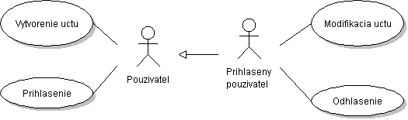
Obrázok 1 - Diagram prípadov použitia vedenia používateľských účtov

BP02 Vizuálna navigácia po mape
Proces sa týka práce s mapou, jej správaním sa v reakciách na akcie používateľa. Mapy samotné poskytuje tretia strana (Google API). Diagram prípadov použitia týkajúci sa BP02 znázorňuje Obrázok 2.
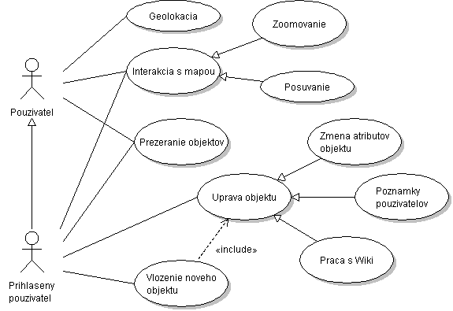
Obrázok 2 - Diagram prípadov použitia vizuálnej navigácie po mape

UC201 Zoom
Samotné približovanie mapy a vzďaľovanie mapy zabezpečuje Google API. Treba však doplniť kontrolné prvky, ktoré priblížia mapu na požadovanú úroveň (scroll, +, -, klik na mapu). Zmena priblíženia tiež zahŕňa vyvolávanie udalosti (eventov) pri prekonaní určených úrovní. Udalosti sú potom dôležité pre získavanie zoznamu objektov, ktoré treba zobraziť v nastavenom výseku. Priblíženie určuje, či je objekt zobraziteľný, alebo akým spôsobom bude zobrazený. Pri malom priblížení by sa zobrazením všetkých objektov mapa zaplnila prílišným množstvo informácii, čo by značne túto mapu zneprehladnilo.

UC202 Posun
Presun po mape zabezpečuje Google API. Je nutné doplniť kontrolné prvky pre zlepšenie pohybu a navigácie (aktívne okraje mapy, posuv mapy). Zmena polohy zahŕňa vyvolanie udalosti (eventov) pri zmene polohy. Sú využiteľné pre získanie podmnožiny objektov, ktoré sú zobraziteľné v danom pohľade.

UC203 Geolokácia
Vyhľadávanie miest sprostredkúva Google API. Treba však vyhľadávať polohu aj vlastných objektov a preto je potrebne rozšíriť funkciu geolokácie o dopytovanie vo vlastnej databáze. Používateľ nespozoruje zmenu, pretože sa použije rovnaké rozhranie.

UC204 Dopyt po objektoch
Pohyby v mape posielajú informácie o zmenách. Na základe zmien sa dopytuje databáza objektov. Tie sa potom zobrazujú ako ďalšie vrstvy na mape. Ďalšie informácie o objektoch sa získajú kliknutím na značku v mape.

BP03 Prezeranie, úprava a pridávanie geografických objektov
Systém disponuje vlastnou databázou geografických objektov. Proces zastrešuje prácu systému a používateľov na úrovni týchto objektov. Báza objektov je jednak prezeraná, jednak distribuovaná, teda rozširovaná používateľmi.
Pre používateľa je k dispozícii hodnotenie príspevkov objektov. Používatelia tak sú automaticky hodnotení ostatnými. Čím vyššie sa v rebríčku nachádzajú, tým významnejšie zásahy môžu do informácií o objekte zaniesť (rozdiel úrovne medzi zadávateľom a upravovateľom musí byť za prahom povolenia zásahu). Rovnako sa práva používateľa znižujú, ak je inými označený za nevhodného prispievateľa. Používateľ má teda možnosť ohodnocovať príspevok jednoduchou voľbou (pre a proti), ktorý sa potom ukladá v databáze.

UC301 Pridanie nového objektu (Všeobecné vlastnosti)
Používateľ môže zadať podľa konceptu nový objekt na mape, ako jeho inštanciu. Tieto objekty môžu byť rôzneho typu. Môže sa jednať o body (budovy, čiary (cesty), plochy (lesy, parky). Pre vkladanie týchto objektov je potrebný kresliaci nástroj, ktorý umožní vytvoriť geometrické útvary na mape. Informácie sa potom odosielajú do úložiska ako inštancia.

UC302 Editácia atribútov objektu (Všeobecné vlastnosti)
Aplikácia dovolí taktiež editovanie už vytvoreného objektu. Nejedná sa o zásadné zmeny, dovoľuje sa oprava pôvodne zadaných informácii, ako sú poloha (doladenie miesta), úprava konceptuálneho typu v minimálnej miere na spoločnej vetve v konceptuálnej mape (došpecifikovanie).

UC303 Poznámky používateľov
Používateľ sa môže vyjadriť ku objektom tak, aby sa uchovali len ako jeho poznámky. Poznámky nemajú význam z globálneho hľadiska, patria vždy konkrétnemu človeku. Zadáva ich výberom objektu na mape, alebo v zozname.

UC304 Práca s Wiki informáciami objektu
Používateľ dostáva možnosť pridania svojho opisu daného objektu. Využije sa systém odvodený od Wiki. To taktiež prináša problém so spoľahlivosťou informácií, čo sa čiastočne kompenzuje viditeľnosťou pre ostatných používateľov. Používatelia v spolupráci vytvárajú vhodne opisy. Aplikácia si z konceptu daného objektu vypýta jeho vlastnosti, ktoré používateľ potom v danej inštancií môže obmieňať zadávaním informácii do textových poli, vkladaním obrázkov či videa, prípadne odkazov na iné informácie.

BP04 Prezeranie a rozširovanie konceptuálnej mapy
Konceptuálna mapa slúži v systéme ako meta-model pre geografické objekty. Je uchovávaná v centrálnom úložisku vo forme ontológie. Slúži na klasifikáciu geografických objektov. BP04 zastrešuje uchovávanie tejto ontológie. Schéma sa využíva pri používateľskej práci s mapou. Výberom niektorého z konceptov sa filtrujú zobrazované objekty v mape. Ontológia zo svojej podstaty zároveň umožňuje rýchlu navigáciu medzi príbuznými konceptmi, poskytujúc ďalší rozmer pohybu používateľa po informačnom priestore.
Konceptuálna mapa je dynamická a najmä rozšíriteľná. Túto činnosť vykonávajú taktiež používatelia. Masa používateľov znamená masu názorov. Objektivitu sa preto snaží dosiahnuť systém posudzovania a autorizovaných (dôveryhodných) používateľov, s možnosťou meniť aj konceptuálnu mapu, nielen jednotlivé geografické objekty. Diagram prípadov použitia identifikovaných v rámci BP04 sa zahŕňa Obrázok 3.
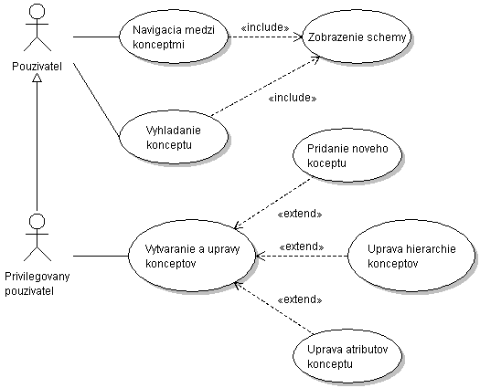
Obrázok 3 - Diagram prípadov použitia rozširovania konceptuálnej mapy

UC401 Vyhľadanie konceptu
Začiatkom práce s konceptuálnou mapou pri bežnom používaní klientskej aplikácie vo väčšine prípadov znamená vyhľadanie začiatočného konceptu prostredníctvom dopytu v podobe kľúčového slova či výberom z niektorých predvolených bežných konceptov (napr. šport, kultúra, politika). Začiatočný koncept môže byť určený aj predchádzajúcim procesom personalizácie, tým sa zaoberajú UC v procese BP06 Modelovanie používateľa.
Dopyt kľúčovými slovami je skrytý aj v prípade výberu z ponúknutých kategórií, preto celý UC prebieha podľa schémy v sekvenčnom diagrame - Obrázok 4.
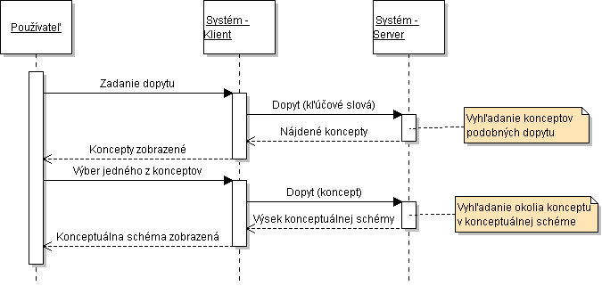
Obrázok 4 - Sekvenčný diagram vyhľadania konceptu

UC402 Navigácia medzi podobnými konceptmi
Po vykonaní vyhľadania konceptu má už používateľ zobrazený výsek konceptuálnej mapy. UC102 zastrešuje „pohyb“ používateľa po mape. Jeden z konceptov je vždy aktuálny. Voľbou iného konceptu z okolia sa aktuálny koncept zmení (v závislosti na to reaguje aj zobrazovanie objektov na mape, či iné súčasti aplikácie). Z používateľského hľadiska sa tento presun vizuálne zvýrazní. Nový koncept sa presunie do centra zobrazovaného výseku schémy. Neznáme, resp. doteraz nevyžiadané okolie konceptu v ontológii sa dopýta z centrálneho úložiska:
- Presun na nový koncept (používateľ)
- Spätná väzba – vykonanie presunu
- Reakcia ostatných komponentov rozhrania (minimálne mapa, prípadne gadgety)
- Dopyt do úložiska schémy, pre doplnenie okolia nového konceptu a jeho zobrazenie

UC403 Vytváranie a úpravy konceptov
Autorizovaní používatelia majú možnosť modifikovať a rozširovať aj konceptuálny model. Prostredie na túto činnosť je integrované do aplikácie ako „gadget“ viď proces BP05. Týka sa však priamo práce s konceptuálnym modelom, preto je UC103 zaradený do BP04. Používateľ tu fakticky rozširuje ontológiu. Rozširovania sa týkajú isté obmedzenia:
- Nové triedy sú odvodzované od pevne špecifikovaných šablón, aby mohli byť použité ako kategórie a charakteristiky geografických objektov.
- Použiteľné sú len väzby z vopred špecifikovanej množiny.
Je použitý taký jazyk ontológie, ktorý je otvorený a dajú sa preň vytvárať štruktúry aj v externých nástrojoch. Súčasťou systému je aj vlastný nástroj na definíciu ontológie pre potreby systému. Používateľ bude mať pre rozšírenie k dispozícií obidve možnosti.
Posudzovanie vhodnosti zmien a konzistentnosti s reálnym svetom je predmetom iných prípadov použitia.

BP05 Používanie doménovo-špecifických zásuvných modulov („gadgets“)
Zásuvné moduly predstavujú vnorené aplikácie na strane klienta pre prácu s geografickými objektmi v rámci špecifickej domény. BP05 zahŕňa prácu jednotlivých zásuvných modulov. Keďže sa jedná o doplňujúcu funkcionalitu, tento BP sa rozvinie neskoršie. Implementácia platformy pre zásuvné moduly predchádza návrhom a implementácií zásuvných modulov.

BP06 Modelovanie používateľa a aplikácie modelov
Modelovanie používateľa a následné využívanie modelu je urýchľujúcim prvkom práce so systémom, ktorý by fungoval správne aj bez neho, avšak nie tak efektívne. Efekt prináša zmenšenie úsilia používateľa pre dosiahnutie určitého cieľa. Systém sa snaží „odhadnúť“ používateľské preferencie a na ich základe vykonávať vyplývajúce akcie automaticky, prípadne odporúčaním naviesť používateľa k novým, pre neho potenciálne zaujímavým, objektom. Diagram prípadov použitia identifikovaných v rámci BP06 zachytáva Obrázok 5.
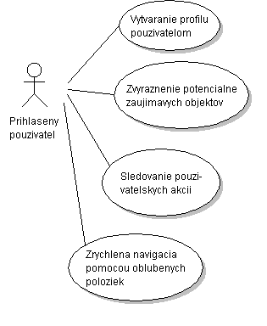
Obrázok 5 - Diagram prípadov použitia modelovania používateľa a aplikácie modelov

UC601 Vytváranie profilu používateľom

- Vyplnenie profilu používateľom
- Odvodenie záujmov zo zadaných kľúčových slov
- Odvodenie preferencií nad všeobecnejšími kategóriami
Priama metóda tvorby modelu používateľa. Používateľ jednoducho vypĺňa profil záujmov. Záujmy sú vážené – používateľ číselne vyjadrí svoju afinitu k jednotlivým konceptom. Ďalej môže uviesť vlastné záujmy prostredníctvom kľúčových slov (tak isto vážene).
Nad množinou priamo zadaných preferencií sa vykonajú odvodenia. Kľúčové slová sa konfrontujú s konceptuálnou mapou, ak sa v nej nájdu koncepty súvisiace s kľúčovým slovom, týmto konceptom sa priradí úroveň potenciálneho záujmu používateľa. Napokon sa v rámci profilu používateľa vytvoria preferencie aj v rámci všeobecných konceptov (redukovanou váhou), ktoré pokrývajú špecifickejšie záujmy používateľa.

UC602 Sledovanie používateľských akcií
Používateľ o svojich záujmoch a zvykoch vypovedá vlastnou činnosťou. V rámci sledovania môže každá interakcia používateľa so systémom prispievať k tvorbe modelu používateľa:
- Často navštevované geolokácie, koncepty a objekty indikujú záujem
- Počet návštev konkrétneho objektu/konceptu ku počtu návštev všetkých objektov je kľúčom k váhe záujmu
- Odvodené záujmy sa pridávajú k existujúcemu modelu používateľa

UC603 Zrýchlená navigácia pomocou obľúbených položiek
Tento prípad použitia vystupuje ako súčasť iných UC interakcie s používateľom. Ovplyvňuje zobrazené informácie a možnosti ovládania v rámci systému. Na základe modelu používateľa sa prednostne vo výsledkoch vyhľadávania, na mape a v konceptuálnej mape zvýrazňujú a prednostne ponúkajú výsledky a objekty majúce bližší vzťah k používateľom preferovaným konceptom.

UC604 Zvýrazňovanie potenciálne zaujímavých objektov
Podobný UC ako UC603 avšak, objekty sú používateľovi prezentované z celého spektra jeho záujmov a vo zvláštnom oddelení používateľského rozhrania. Navyše objekty sú iba z množiny záujmov zistených pomocou UC602. Úmyslom je aj overiť úspešnosť tvorby modelu používateľa sledovaním jeho akcií.

BP07 Zabezpečovanie komunikácie klientskych aplikácií so serverom – ústredným úložiskom (poskytujúcim vybrané služby)
Charakter systému predpokladá niektorú z variant klient – server architektúry. Je teda nutné zabezpečovať komunikáciu medzi distribuovanými súčasťami systému. Patrí sem zvládnutie bezpečnostných rizík, transformácia vymieňaných údajov.

BP08 Vyhľadávanie v báze geografických objektov a v konceptuálnej mape
Proces zahŕňa všetky techniky dopytovania a vyhľadávania objektov a konceptov v centrálnom úložisku. Prípady použitia v tomto procese sú vyvolávané najčastejšie klientskymi aplikáciami, dejú sa však výhradne v rámci serveru – centrálneho úložiska. Diagram prípadov použitia identifikovaných v rámci BP08 zobrazuje Obrázok 6.
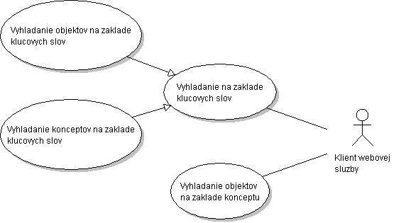
Obrázok 6 - Diagram prípadov použitia vyhľadávania v báze geografických objektov a v konceptuálnej mape

UC801/UC802 Vyhľadanie objektov/konceptov na základe kľúčových slov
Na základe kľúčového slova sa nad bázou objektov (konceptuálnou mapou) vykoná vyhľadávanie, ktorého výsledkom sú geografické objekty (koncepty, kategórie) lexikograficky súvisiace so vstupnými kľúčovými slovami.

UC803 Vyhľadanie objektov na základe daného konceptu
Výsledkom je množina objektov spadajúcich do špecifikovanej kategórie v určitej geografickej oblasti.

BP09 Posudzovanie zmien objektov a konceptuálnej mapy.
Predmetom procesu je posudzovanie a validovanie zmien bázy údajov systému používateľmi. Na úrovni geografických objektov ide o malé zmeny vo veľkom množstve prípadov, naopak zmeny konceptuálnej mapy sú zásadné a nie príliš časté. Obrázok 7 predstavuje diagram prípadov použitia identifikovaných v rámci BO09.
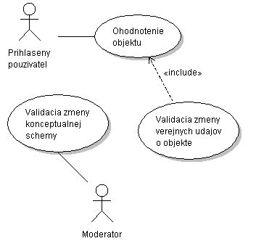
Obrázok 7 - Diagram prípadov použitia posudzovania zmien objektov konceptuálnej mapy

UC901 Validácia zmeny verejných údajov o objekte
Zmenu verejných údajov môže vykonať ktorýkoľvek používateľ. Zmena sa však nezobrazuje ostatným pokiaľ nie je validovaná. Keďže objektov je veľké množstvo, validácia nemôže byť vykonávaná ústredne poverenými osobami. Správnosť údajov je overovaná distribuovane pomocou ohodnocovania ostatnými používateľmi. Tí pri kontakte s objektom môžu označiť objekt ako nesprávne identifikovaný a vykonať korekcie, alebo označiť objekt ako správny. Používatelia nevidia autora objektu.
V súvislosti s tým sa vytvára hodnotenie jednotlivých používateľov. Pokiaľ sú nimi vykonané zmeny označované pozitívne, ich hodnotenie sa zvyšuje a naopak.

UC902 Validácia zmeny konceptuálnej mapy
Zmeny konceptuálnej mapy sú tak zásadné, že ich musí posudzovať priamo autorita spravujúca systém. Zmeny sú vykonávané len privilegovanými používateľmi, ktorí sú v danej doméne skúsení.

Nefunkcionálne požiadavky
Klientska aplikácia je spustiteľná v prehliadači. Nepotrebuje teda žiadnu inštaláciu a je spustiteľná kdekoľvek. Technológia Silverlight poskytuje rozšírený lokálny zápis 10 MB. Tento priestor aplikácia využije pre svoje potreby a zefektívnenie používania. V zásade sa však na lokálny počítač používateľa neukladajú (ako konkrétne objekty z databázy a podobne) dáta. Aplikácia na strane klienta slúži ako dopytovací a vizualizačný nástroj pre dáta dostupné zo strany servera. Vizualizácia je príjemná, prispôsobená používateľovi. Aplikácia reaguje na podnety používateľa plynule, plne využíva možnosti technológie Silverlight. To znamená, že grafické komponenty nie sú štandardné, ale sú animované, sprevádzané tieňovaním, plastické, dynamické a meniteľné na používateľove požiadavky (skiny).
Komponenty zobrazené používateľovi sú vhodne rozmiestnené, aby tak uľahčili prácu s aplikáciou. Používateľ nemusí vykonávať opakovanie krokov, môže sa vždy vrátiť o krok späť. Jednotlivé komponenty sú pútavo graficky spracované, avšak nespomaľujú odpovede na požiadavky používateľa. Grafické rozhranie prehľadne, jednoducho a maximálne umožňuje používateľovi využívať poskytnutú funkcionalitu. Wiki komponent na pridávanie popisu objektov, rovnako ako funkcionalita dovoľujúca pridávať nové objekty je vyvážená. Používatelia bez potreby moderátorov zadávajú objekty a tiež filtrujú a čistia vložené informácie. Logika založená na hodnotení používateľov (karma) zabezpečuje rovnováhu.
Komunikácia medzi klientskou aplikáciou a serverom prebieha v minimálnej réžii, potrebnej na presun požiadaviek a odpovedí. Mapy sú sťahované cez Google API. Tú sa už réžia nezmení, pri ostatnej komunikácií však už stačí minimálna rýchlosť pripojenia (512 kbps) pre pohodlnú prácu s aplikáciou. Minimalizovaný je presun údajov. Komunikácia je zabezpečená tak, aby neunikli osobné dáta. Informácie sú chránené autentifikáciou a zároveň šifrovaním dát.
Na strane servera prebieha obsluha klientov. Server dokáže spracovať požiadavky klientov v reálnom čase. Zvládne prihlásenie väčšieho množstva používateľov bez viditeľného spomalenia ich obsluhy. Udržuje spojenia s klientskymi aplikáciami, cez webovú službu poskytuje funkcionalitu potrebnú pre rýchlu prácu s objektmi v databáze. Úložisko je vytvorené, aby boli dáta dostupné a uložené v minimálnych nárokoch na priestor. Všetky informácie sú oddelene prístupné na základe práv pristupujúcich používateľských aplikácií.

Návrh

Architektúra
Systém digitálnych máp je klient-server aplikácia. Rámcový prehľad o architektúre podáva Obrázok 8.

Obrázok 8 - Architektúra systému
Rámcovo sa systém skladá z troch základných súčastí. Google služby využívané systémom nie sú priamo súčasťou vyvíjaného systému. Google Maps API poskytuje systému funkcionalitu ohľadom základnej práce s mapou. Na obrázku v časti služieb od Google je opísané čo aplikácia použitím Maps API využíva. Zahrnutie tejto časti do návrhu má štrukturálny charakter. Zaoberáme sa teda možnosťami a rozhraniami Maps API. Zvyšné dve časti reprezentujú klasickú klient server schému. Klientska aplikácia ako službu využíva okrem servera (vlastného) aj služby Google. Každá časť je opísaná v nasledujúcich častiach osobitne.

Klientska aplikácia
Vychádzajúc z požiadaviek špecifikovaných v analýze je klientska aplikácia navrhnutá pre beh v rámci webového prehliadača. Táto aplikácia funguje s využitím Google Maps API pre zobrazovanie a priamu prácu s mapou.
Google Maps API bolo zvolené kvôli poskytovanej funkcionalite, kvalite a kvantite dát, ktorými disponuje. API je dostupné pomocou jazyka JavaScript. O zobrazenie mapy na stránke sa stará JavaScript objekt GMap2. Pomocou tohto objektu je implementované grafické znázornenie mapy, interakcia s mapou a navigácia. API ďalej poskytuje možnosť kreslenia vlastných vrstiev na mapu, ktoré môžu obsahovať napríklad čiary, body (reprezentované ikonami) alebo plochy.

Silverlight, ako rozvíjajúca sa technológia, poskytuje kvalitné grafické spracovanie používateľského rozhrania. Umožňuje vytváranie interaktívnej aplikácie (appletu) vloženého do webovej stránky. Využitím tejto technológie aplikácia dostáva graficky pútavú podobu. Preto sme sa rozhodli ju použiť práve pre vytvorenie našej klientskej aplikácie.

Pre Google Maps existuje jedine API pre JavaScript, teda je možné použiť mapu jedine v prostredí webového prehliadača. Silverlight však appletu umožňuje komunikovať s jeho okolitým prostredím, teda samotnou stránkou (reprezentovanou v jazyku JavaScript objektom window) pomocou objektu HtmlWindow, ktorý poskytuje metódy na vyvolanie JavaScript metód v kontexte prehliadača. Silverlight tiež umožňuje registrovať objekt ako skriptovateľný, teda prístupný z jazyka JavaScript. Týmto je zaistená možnosť obojstrannej komunikácie medzi Silverlight appletom a objektom Google Maps.

Server
Server slúži ako úložisko geografických údajov a konceptuálnej schémy. Ako rozhranie pre tieto dáta a tiež pre dáta o používateľoch slúži webová služba. Túto sme sa pre relatívnu jednoduchosť vývoja rozhodli implementovať v jazyku Java pomocou technológie JAX-WS. Takto vytvorená webová služba je k dispozícií pomocou štandardizovaných technológií WSDL a SOAP.
Webové služby implementované cez JAX-WS sú schopné spustiť vlastný server pričom odpadá nutnosť použiť aplikačný server, na ktorý by bola táto umiestnená. Kvôli kompatibilite s technológiou Silverlight však nie je možné použiť takto sebestačnú webovú službu, vzhľadom na potrebu publikovania dodatočných súborov. Preto musíme službu umiestniť na aplikačný server. Rozhodli sme sa pre voľne dostupný aplikačný server Glassfish. Výhodou použitia aplikačného servera je okrem kompatibility so Silverlight aj možnosť vytvorenia množiny perzistentných pripojení na databázu a automatické paralelné spracovanie požiadaviek, čím je zaistená škálovateľnosť riešenia.

Model údajov

Konceptuálny model údajov
Pri geo-dátach treba uchovávať informáciu, na základe ktorej môžeme daný objekt zaradiť do kategórie. Na to bude slúžiť tzv. koncept. Vďaka konceptom je pre používateľa jednoduchšie prechádzať a vyhľadávať medzi jednotlivými objektmi. Koncepty vytvárajú strom kategórií, pričom každý objekt môže patriť iba pod jeden koncept. Koncept však naopak môže byť potomkom viacerých, nesúvisiacich konceptov. Na obrázkoch (Obrázok 9, Obrázok 10) je zobrazený počiatočný návrh modelu konceptov, vytvorený pomocou OWL editoru Protége.
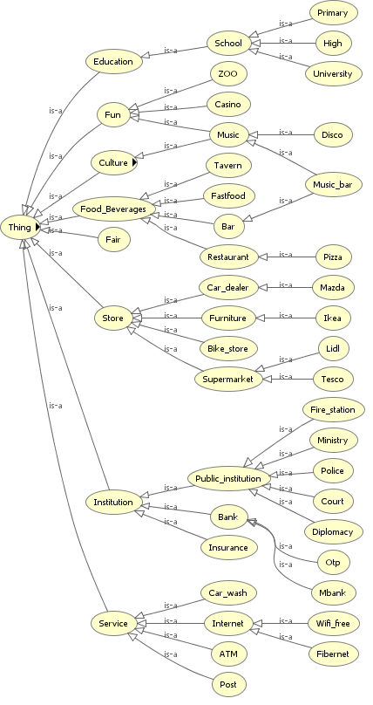
Obrázok 9 - Návrh konceptuálnej schémy (1/2)
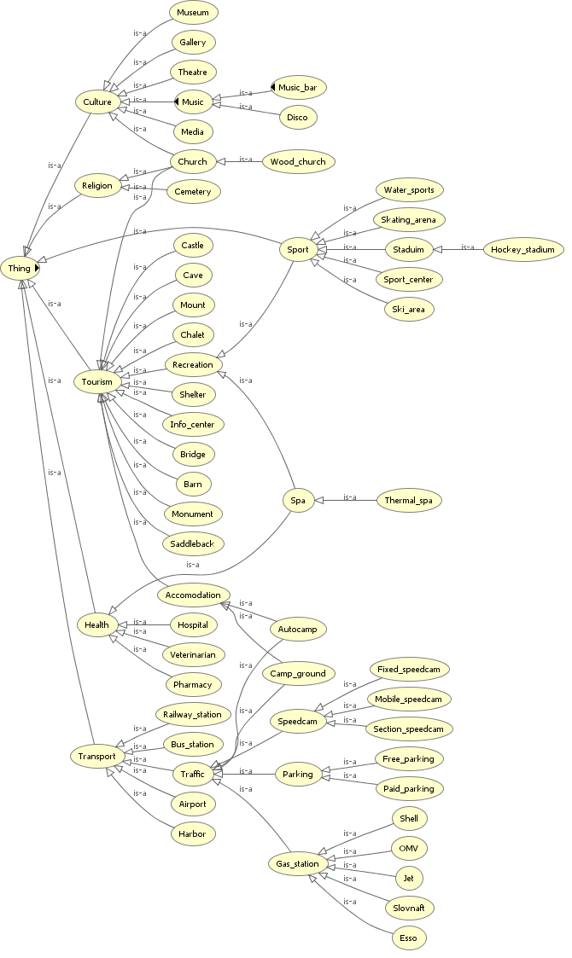
Obrázok 10 - Návrh konceptuálnej schémy (2/2)

Relačný model údajov
Na strane servera je dôležitou časťou aplikácie databáza. Predovšetkým z dôvodov odbremenenia používateľa od ukladania akýchkoľvek dát na klientskej strane. Použijeme databázu MySQL, ktorá má okrem iných kladných vlastností aj jednu špecifickú pre náš projekt - dátový typ Geometry.
Tento dátový typ bude pre nás veľmi užitočný. Na reprezentáciu geo-objektu nám stačí jeden stĺpec. Geo-objekt pritom môže byť bod identifikovaný zemepisnou šírkou a dĺžkou, čiara a polygón sú kolekcie bodov. Ako čiara budú reprezentované trasy - či už turistické, cyklistické či iné. Polygón predstavuje plochu, napr. hranice štátu a podobne.
V databáze budeme riešiť ukladanie geo-objektov, ale aj manažment používateľov. Obrázok 11 zobrazuje návrh správy používateľov. Návrh je riešený spolu s prvkami sociálnej siete. Používatelia si vytvárajú skupiny, v ktorých zdieľajú nimi vytvorené geo-objekty. Používateľ určuje viditeľnosť svojich objektov. Môže zadať objekt ako verejný, alebo ho zviditeľniť iba v rámci vybraných skupín.
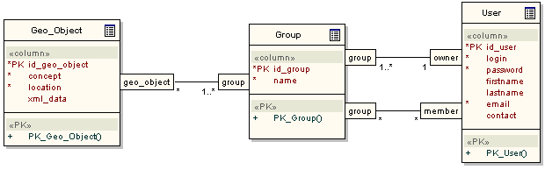
Obrázok 11 - Relačný model
Pre naviazanie na konceptuálny model slúži v relačnej databáze stĺpec concept. Pre dodatočné dáta o objekte je vytvorený stĺpec xmlData, ktorý obsahuje reťazec vo formáte XML a tiež slúži na výmenu informácií cez Webovú službu.

Zdroje a odkazy

Podrobnejšie informácie k použitým technológiám je možné získať na webových lokalitách
[1] Microsoft Silverlight, http:// www.silverlight.net
[2] Google Maps API, http://code.google.com/apis/maps/
[3] Wiki, http://wiki.org
[4] WorldWideWeb Consortium, http://www.w3.org/TR/owl-features/

